**КОЛОБОК**

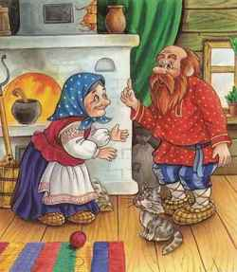

Жил-был старик со старухою. Просит старик:

— Испеки, старуха, колобок!

— Из чего печь — то? Муки нету, — отвечает ему старуха.

— Э — эх, старуха! По коробу поскреби, по сусеку помети; авось муки и наберется.

Взяла старуха крылышко, по коробу поскребла, по сусеку помела, и набралось муки пригоршни с две. Замесила на сметане, изжарила в масле и положила на окошечко постудить.

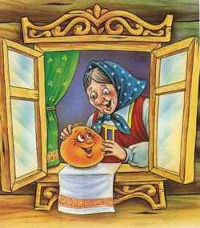

Колобок полежал — полежал, да вдруг и покатился — с окна на лавку, с лавки на пол, по полу да к дверям, перепрыгнул через порог в сени, из сеней на крыльцо, с крыльца — на двор, со двора за ворота, дальше и дальше.

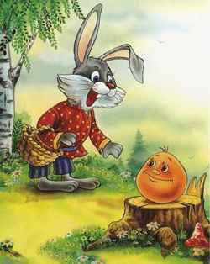

Катится колобок по дороге, а навстречу ему заяц:

— Колобок, колобок! Я тебя съем.

— Не ешь меня, косой зайчик! Я тебе песенку спою, — сказал колобок и запел:

Я Колобок, Колобок!

Я по коробу скребен,

По сусеку метен,

На сметане мешон,

Да в масле пряжон,

На окошке стужон;

Я от дедушки ушел,

Я от бабушки ушел,

И от тебя, зайца, не хитро уйти!

И покатился себе дальше; только заяц его и видел!

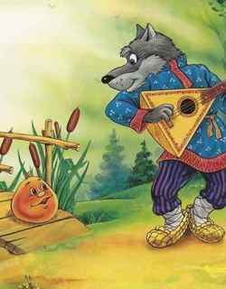

Катится колобок, а навстречу ему волк:

— Колобок, колобок! Я тебя съем!

— Не ешь меня, серый волк! Я тебе песенку спою, — сказал колобок и запел:

Я Колобок, Колобок!

Я по коробу скребен,

По сусеку метен,

На сметане мешон,

Да в масле пряжон,

На окошке стужон;

Я от дедушки ушел,

Я от бабушки ушел,

Я от зайца ушел,

И от тебя, волка, не хитро уйти!

И покатился себе дальше; только волк его и видел!

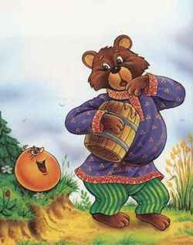

Катится колобок, а навстречу ему медведь:

— Колобок, колобок! Я тебя съем.

— Не ешь меня, косолапый! Я тебе песенку спою, — сказал колобок и запел:

Я Колобок, Колобок!

Я по коробу скребен,

По сусеку метен,

На сметане мешон,

Да в масле пряжон,

На окошке стужон;

Я от дедушки ушел,

Я от бабушки ушел,

Я от зайца ушел,

Я от волка ушел,

И от тебя, медведь, не хитро уйти!

И опять укатился, только медведь его и видел!

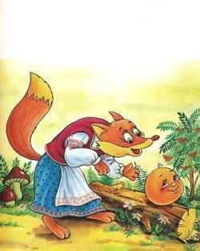

 Катится, катится «колобок, а навстречу ему лиса:

— Здравствуй, колобок! Какой ты хорошенький. Колобок, колобок! Я тебя съем.

— Не ешь меня, лиса! Я тебе песенку спою, — сказал колобок и запел:

— Я Колобок, Колобок!

Я по коробу скребен,

По сусеку метен,

На сметане мешон,

Да в масле пряжон,

На окошке стужон;

Я от дедушки ушел,

Я от бабушки ушел,

Я от зайца ушел,

Я от волка ушел,

И от медведя ушел,

А от тебя, лиса, и подавно уйду!

— Какая славная песенка! — сказала лиса. — Но ведь я, колобок, стара стала, плохо слышу; сядь-ка на мою мордочку да пропой еще разок погромче.

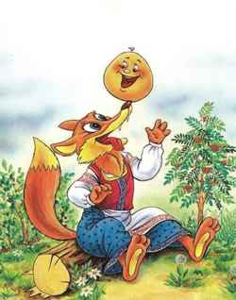

Колобок вскочил лисе на мордочку и запел ту же песню.

— Спасибо, колобок! Славная песенка, еще бы послушала! Сядь-ка на мой язычок да пропой в последний разок, — сказала лиса и высунула свой язык; колобок прыг ей на язык, а лиса — ам его! И съела колобка…